- 驱动表
驱动表的概念是指多表关联查询时，第一个被处理的表，使用此表的记录去关联其他表。
驱动表的确定很关键，会直接影响多表连接的关联顺序，也决定了后续关联时的查询性能。

在决定哪个表做驱动表的时候，应该是两个表按照各自的条件过滤，过滤完成之后，计算参与 join 的各个字段的总数据量，数据量小的那个表，就是“小表”，应该作为驱动表。

- 连表算法
在使用索引关联的情况下，有 Index Nested-Loop join 和 Batched Key Access join 两种算法;
在未使用索引关联的情况下，有 Simple Nested-Loop join 和 Block Nested-Loop join 两种算法;

- Simple Nested-Loop
简单嵌套循环，简称 SNL；逐条逐条匹配，就像这样
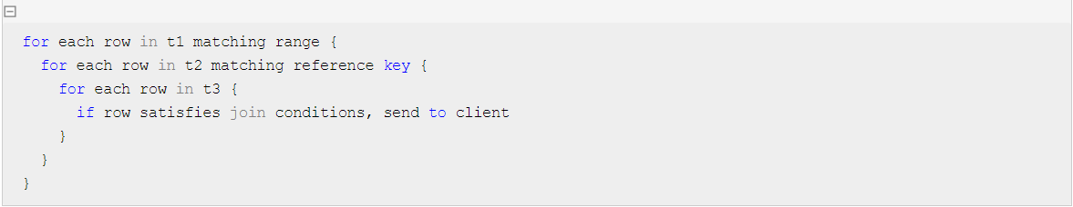
时间复杂度：N*M

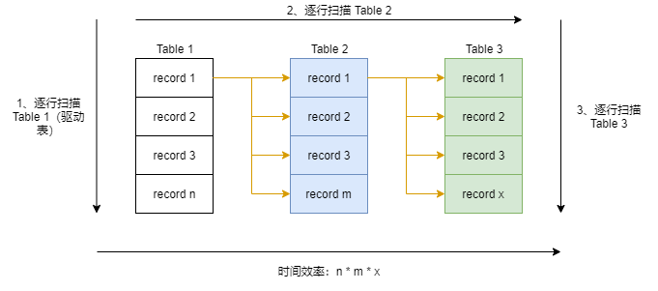
这种算法简单粗暴，但毫无性能可言，时间性能上来说是 n（表中记录数） 的 m（表的数量） 次方，所以 MySQL 做了优化，联表查询的时候不会出现这种算法，即使在无 WHERE 条件且 ON 的连接键上无索引时，也不会选用这种算法

- Block Nested-Loop
缓冲块嵌套循环
• 把表 t1 的数据读入线程内存 join_buffer 中，由于我们这个语句中写的是 select *，因此是把整个表 t1 放入了内存；
• 扫描表 t2，把表 t2 中的每一行取出来，跟 join_buffer 中的数据做对比，满足 join 条件的，作为结果集的一部分返回。

可以看到，在这个过程中，对表 t1 和 t2 都做了一次全表扫描，因此总的扫描行数是 1100。由于 join_buffer 是以无序数组的方式组织的，因此对表 t2 中的每一行，都要做 100 次判断，总共需要在内存中做的判断次数是：100*1000=10 万次。
前面我们说过，如果使用 Simple Nested-Loop Join 算法进行查询，扫描行数也是 10 万行。因此，从时间复杂度上来说，这两个算法是一样的。但是，Block Nested-Loop Join 算法的这 10 万次判断是内存操作，速度上会快很多，性能也更好。
对于join buffer满了
执行过程就变成了：
- 扫描表 t1，顺序读取数据行放入 join_buffer 中，放完第 88 行 join_buffer 满了，继续第 2 步；
- 扫描表 t2，把 t2 中的每一行取出来，跟 join_buffer 中的数据做对比，满足 join 条件的，作为结果集的一部分返回；
- 清空 join_buffer；继续扫描表 t1，顺序读取最后的 12 行数据放入 join_buffer 中，继续执行第 2 步。
执行流程图也就变成这样：
图中的步骤 4 和 5，表示清空 join_buffer 再复用。这个流程才体现出了这个算法名字中“Block”的由来，表示“分块去 join”。
可以看到，这时候由于表 t1 被分成了两次放入 join_buffer 中，导致表 t2 会被扫描两次。虽然分成两次放入 join_buffer，但是判断等值条件的次数还是不变的，依然是 (88+12)*1000=10 万次。

- Index Nested-Loop
索引嵌套循环
驱动表的记录逐条与被驱动表的索引进行匹配

时间复杂度：N*logN
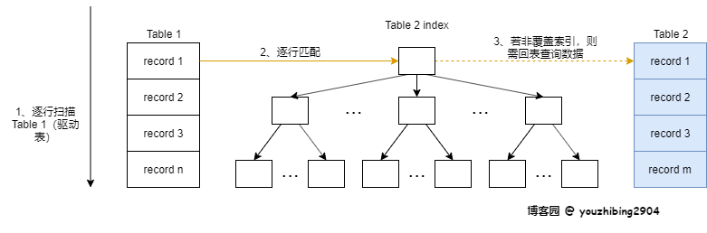

- Batch Key Access
由于多数情况下，顺序读盘比随机读盘速度快
